**Pastando**

**Ilka Oliva Corado**

¿Que si me frustro pintando? Sí. Entre esta pintura y Oteando hay horas de diferencia, primero pinté Oteando. Me frustré porque tampoco puedo hacer sombras ni matices, no como yo quisiera. Me lavé las manos para quitarme los restos de pintura que tenía y encendí incienso, quemé unas hojas de sage y me pregunté, ¿por qué me frustro? ¿Acaso no es la pintura mi realización? ¿Acaso no son los colores la expresión de mi alma? ¿Por qué entonces si estoy realizando finalmente el que era mi sueño de niña, me molesta tanto no pintar como yo quisiera? Quemo incienso solo cuando necesito armonizar mi espacio, es como llamar a la luz, como llamar a la lluvia, a la niebla. No soy de sol ni del calor del verano, soy de lluvia y mejor si es chipi chipi. Para mí el incienso es eso, trae la armonía de la lluvia y la niebla. El aroma de la naturaleza. Para muchos la meditación pueden ser muchas cosas, yoga, estirar los músculos, caminar, estar unos minutos en silencio, para mí es el incienso. Su aroma inmediatamente me lleva a otro espacio emocional.

Toda mi vida me he sentido torpe, cuando desde niña te dicen que sos torpe se te queda en la mente para siempre. Entonces yo para contrarrestar eso siempre di lo mejor de mí, en todo hasta agotarme por completo. Gran error. Fui milimétrica: si el ejercicio eran 50 abdominales yo hacía 150, si teníamos que correr una vez al día yo corría en la madrugada y en la noche. Como no podía hacer mis deberes en la mesa del comedor de la casa, los hacía al trote ordeñando las cabras, limpiando el chiquero de los coches, barriendo el gallinero, con mi cuaderno en la mano. Con mi hielera el hombro repasaba mis cuestionarios para los exámenes bajando el bulevar hacia el mercado cuando me iba a vender. Pude hacer lo contrario y aceptar que era torpe pero me negué rotundamente.

¡No sos torpe! Me repetí, tus manos no son torpes. No son torpes, le dije a mis manos, solo necesitan práctica.

Hice un repaso por mi vida, en los trabajos de mil oficios que han hecho mis manos, por qué tendrían que ser torpes, no lo son. ¿Por qué yo con 41 años sigo pensando que soy torpe? No lo soy. ¿Por qué se me quedó tan adentro eso? Lo que es peor, ¿por qué le sigo dando espacio en mis emociones a algo que me ha dañado tanto? Lo que más han ansiado mis manos ha sido crear pero les ha tocado trabajar la mayor parte del tiempo, como millones de mujeres en las mismas circunstancias socioeconómicas. No me estoy victimizando. Pero a mí se me quedó como un espacio vacío que no se llena con nada, se quedó con una sed constante que aunque tome agua no se acaba.

Llegué tarde al arte, me he dicho muchas veces cuando quiero hacer un dibujo y no puedo. Cuando un brochazo es tosco. Esa noche, entre Oteando y Pastando, acepté mi tosquedad en la pintura como la he aceptado en mi vida, si soy tosca en todo lo que soy, ¿por qué tendría que ser distinta en el arte? No sería yo misma entonces. Lo que soy ahora es lo que hay, lo que tengo aquí frente a mí hoy. Y con eso tengo que trabajar y de eso es lo que tengo que echar mano. Lo demás no existe. No soy torpe, seré tosca, seré ruda pero no soy inepta. Y ser tosca y ser ruda son parte de mi ser, de lo que me conforma y hacen lo que soy. Entonces mis pinturas por supuesto no pueden ser de otra forma.

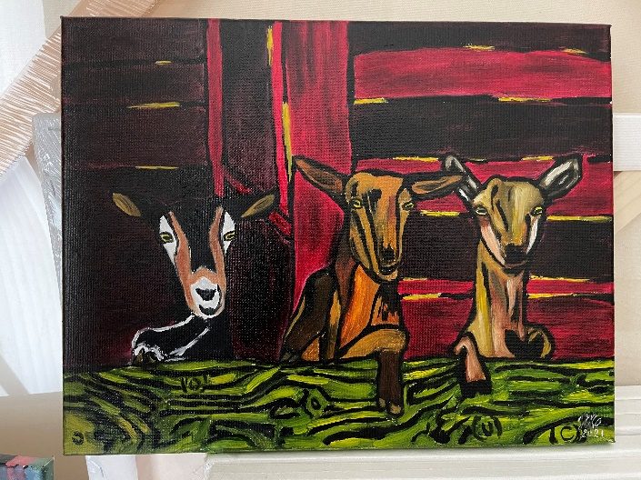

Comencé a pintar entonces, Pastando, un poco más calmada pero prometiéndome que no me frustraría más por que las pinturas no salen como yo quiero o por no poder matizar o revolver los colores. Que mi arte es distinto como distinta soy yo, e individual. También me prometí que no me obsesionaría con la perfección, con hacer todo dando todo de mí hasta secarme, no, no lo volveré a hacer más en mi vida. La pintura es para mí el campo abierto donde mi alma de niña corre y nada más. Mis pinturas son mis autorretratos, quien quiera conocerme no tiene que leer mis textos, sino ver mis pinturas.

A mis 41 años, entre Oteando y Pastando, me arranqué la espina que había tenido metida todo este tiempo en el corazón. ¡No soy torpe! El arte cura, claro que sí.

Blog de la autora:  [https://cronicasdeunainquilina.com](https://cronicasdeunainquilina.com/)

